**PURIFICATEURS d’AIR**…….des NORMES officielles s’imposent car à ces prix….

Test « QUE CHOISIR » du 18/05/2020 :

À en croire les fabricants, les purificateurs d’air éliminent *« 99,97 % des particules ultra-fines et des allergènes »*. À l’épreuve des essais en laboratoire, il en va tout autrement.

## Les résultats de laboratoire, mais aucun test contre bactéries ou virus ! ! !

**Le pollen**

Les purificateurs d’air sont plutôt efficaces sur le pollen. Ils l’éliminent en moyenne à 90 % dans une pièce de 16 m2. Le test a cependant porté sur de grandes quantités, à savoir 2 millions de particules de pollen par m3 d’air. Or en période d’allergies au bouleau ou de rhume des foins, il suffit de quelques particules pour qu’une personne sensibilisée réagisse. Seuls le Philips, le Soehnle et le Rowenta parviennent à un taux d’élimination des pollens de 95 %, le Dyson n’est qu’à 83 %.

**Le formaldéhyde**

Grâce à leur filtre à charbon actif, les appareils se vantent également d’éliminer le formaldéhyde. Or aucun n’y est parvenu. Le Soehnle est seulement à 45 % d’efficacité, et les autres encore moins, 11 % par exemple pour le De Longhi. Ils sont incapables d’éliminer la pollution chimique des logements.

**La fumée de cigarette**

Concernant la fumée de cigarette, tout dépend du volume de la pièce. **Ramené à la superficie, le Dyson en élimine 90 % en 20 minutes, mais dans un espace réduit, sur seulement 7 m2**. **Les Philips, Soehnle et Rowenta font nettement mieux, sur 19 à 23 m2. Mais il s’agit là de performances à l’état neuf.**

**Le laboratoire leur a donc fait subir un test d’endurance sur la fumée de cigarette. La capacité des purificateurs d’air à l’absorber s’est alors effondrée**, **seul le Philips a bien supporté l’essai.**

Cette chute spectaculaire des performances signifie qu’**à l’usage, le changement de filtre doit être fréquent. Vu leur prix, à partir de 39 € mais jusqu’à 140 €, le purificateur d’air coûte une fortune !**

## Alors faut-il acheter un purificateur d’air ?

En cas de sensibilité exacerbée aux pollens, pourquoi pas. Le purificateur d’air peut être utile, à condition toutefois de changer régulièrement les filtres pour qu’il conserve son efficacité.

Pour la contamination chimique de nos logements, il est en revanche inutile. [Mieux vaut aérer régulièrement et réduire les sources d’émission de polluants](https://www.quechoisir.org/conseils-pollution-interieure-comment-reduire-les-polluants-de-son-logement-n78059/).

Gare en tout cas aux promesses des fabricants :

***Ils annoncent jusqu’à 106 m2 de surface traitée.***

***En réalité c’est très inférieur, au mieux 23 m2.***

Attention, plusieurs purificateurs d’air sont connectés, ils fonctionnent avec une appli. Ils communiquent des données autres que celles nécessaires au fonctionnement de l’appareil. Nos confrères ont noté qu’ils donnaient leur localisation, une information loin d’être indispensable et qui interroge sur la protection des données personnelles.

## Le classement des purificateurs d’air

Nous avons ramené les résultats de nos confrères à la notation *Que Choisir*. Il n’y a pas de meilleur choix, les performances de ces purificateurs d’air étant insuffisantes.

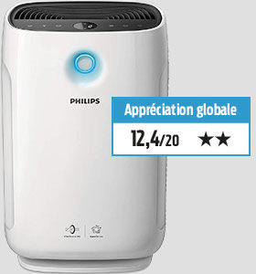

### Philips AC2889/10

**Prix : 430 €**  
Changement des filtres : 80 €  
Avec appli

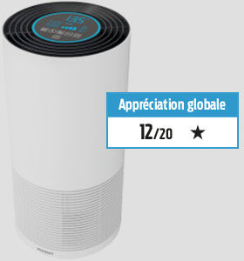

### Soehnle Airfresh Clean Connect 500

**Prix : 300 €**  
Changement des filtres : 39 €  
Avec appli

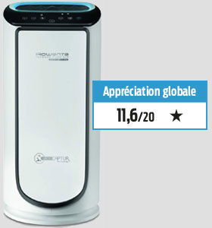

### Rowenta Intense Pure Air Connect PU6080

**Prix : 360 €**  
Changement des filtres : 100 €  
Avec appli

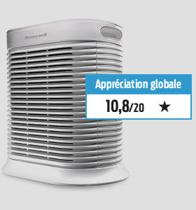

 Honeywell HPA710WE Premium

**Prix : 350 €**  
Changement des filtres : 140 €  
Pas d'appli

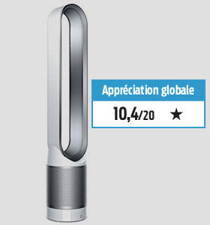

### Dyson Pure Cool Link Tower

**Prix : 599 €**  
Changement des filtres : 56 €  
Avec appli

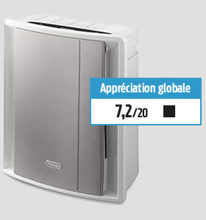

### De Longhi AC 230

**Prix : 349 €**  
Changement des filtres : 45 €  
Pas d'appli

★★★ Très bon   ★★ Bon   ★ Moyen   ■ Médiocre   ■■ Mauvais

## Lire aussi

* [Purificateurs d’air - L’Anses confirme l’alerte de *Que Choisir*](https://www.quechoisir.org/actualite-purificateurs-d-air-l-anses-confirme-l-alerte-de-que-choisir-n48160/)
* [Purificateurs d’air - Un remède pire que le mal ?](https://www.quechoisir.org/enquete-purificateurs-d-air-un-remede-pire-que-le-mal-n9687/)
* [Allergies - Les pollens sont de sortie !](https://www.quechoisir.org/actualite-allergies-les-pollens-sont-de-sortie-n77463/)

[Purificateurs d’air - Des résultats mitigés - Actualité - UFC-Que Choisir](https://www.quechoisir.org/actualite-purificateurs-d-air-des-resultats-mitiges-n79363/)

[Test du Purificateur d’air Dyson Pure Hot + Cool - Cyclotourisme Mag : Cyclotourisme Mag (cyclotourisme-mag.com)](https://cyclotourisme-mag.com/2019/10/17/test-du-purificateur-dair-dyson-pure-hot-cool/)

Ils ont l’outrecuidance de « détailler » l’essai :

Dramatiquement RISIBLE 0,537 m³, et sur filtres NEUFS , on aurait aussi pu ventiler vers l’appareil, impossible de trafiquer plus !

Mise en place d’une étude dans des conditions expérimentales maîtrisées au sein de l’unité de Sécurité Microbiologique de l’Institut : chambre de test étanche de 0,537 m³

c’est bien, finalement, un pitoyable PUBLI-RÉDACTIONNEL car présenté sans préciser que indique que le filtre DYSON , à l’état NEUF,peut retenir le H1N1, pas que le purificateur en conditions réelles est efficace !

Comparez l’amateurisme voulu avec ceci :

<https://www.quechoisir.org/actualite-purificateurs-d-air-des-resultats-mitiges-n79363/>

<https://www.rtbf.be/tendance/bien-etre/detail_les-purificateurs-d-air-nous-sauveront-ils-de-la-pandemie?id=10554569>

https://www.inspq.qc.ca/sites/default/files/publications/2543_dispositifs_epuration_air_interieur_residentiel.pdf



***Petit calcul :***

Purificateur Dyson et autres de la même gamme, annoncés pour ***500m3/heure en vitesse maximale*** et c’est dans ces conditions insupportables en bruit !

Soit à la minute : 8m3

Si on a un local de 100m² avec faible hauteur de 2m soit 200m3

Il faudra théoriquement **25 minutes pour renouveler l’air !**

Mais comme il ne peut faire la différence entre air filtré ou non, et qu’il prendra l’air le plus proche ….on commence à comprendre que ...pas gagné ! Et si le local est carré, c’est moins compliqué, si grande longueur, cela complique encore !

Si local fort encombré par mobilier cela se corse de nouveau, car l’air circulera mal... !

Un effet certes, mais très, ...très limité et en plus perdent vite leur pleine efficacité !

Donc à ce prix, on obtient plutôt une fausse assurance et comme on finira par oublier les entretiens ….

Exiger d’obtenir un test indépendant sur efficacité contre virus et efficacité au fil du temps et surtout juste avant changement de filtres, comme Sœur Anne….

**Une super information**

Mais : néglige les dangers potentiels des purificateurs si entretien défaillant  ou après un court usage !

[**https://ici.radio-canada.ca/info/2020/12/ventilation-mecanique-aerosols-covid-19-ecoles-bureaux-transmission/**](https://ici.radio-canada.ca/info/2020/12/ventilation-mecanique-aerosols-covid-19-ecoles-bureaux-transmission/)

[**https://ici.radio-canada.ca/info/2020/11/coronavirus-risque-contamination-activites-rassemblement-confinement-covid/**](https://ici.radio-canada.ca/info/2020/11/coronavirus-risque-contamination-activites-rassemblement-confinement-covid/)

°°°°°°°°°°°°°°°°°°°°°°°°°°°°°°°

On devrait s’attendre au même problème que les filtres pour l’eau !

Ils vont retenir les bactéries et virus et doivent être changés

Dyson affirme qu’il CAPTURE 99 % des virus, PAS qu’il les neutralise !!!!

XIAOMI possède un filtre antibactérien , pas antivirus , déjà on ne précise RIEN sur le procédé, si pas nocif pourquoi ne pas en parler ?

Les virus étant de très petite taille sont retenus par le dernier filtre, proche de la sortie d’air !

Il ne retient pas 100 % mais 99 %, si nouveau et après 5 mois ???

Un commerçant qui reçoit de nombreuses personnes, et ne soyons pas hypocrite, plusieurs travaillaient en « noir » sans protection et vu le prix, il risque d’induire une grande confiance reposant sur ...du VENT !

L’ANSES nous dit : « Lors de son utilisation répétée, le filtre s’encrasse ce qui réduit son efficacité. Une maintenance régulière avec changement des filtres est donc nécessaire. »

XIAOMI conseille son remplacement tous les 3 à 6 mois et je doute que l’avertissement digital soit si fiable !

DYSON nous dit : « Nous vous recommandons de remplacer le filtre tous les 12 mois. Avec le temps, les polluants peuvent obstruer la membrane et celui-ci n'est plus en mesure d'empêcher les mauvaises odeurs de revenir dans la pièce. »

Alors quelle confiance pour ces minuscules virus ...une bombe à retardement possible ?

Surtout qu’aucun virus n’est neutralisé, simplement retenu  et que même neuf il ne filtrent pas 100 % , quel est le taux réel après quelques mois ?

99 % , c’est sur l’ensemble des contaminants , les virus étant les plus petits, pourrait se retrouver dans le 1 % qui échappe, pourraient être retenus ou pas par un filtre électrostatique !

<https://www.franceenvironnement.com/sous-rubrique/filtres-electrostatiques>

« C'est un système de filtration controversé à cause de son efficacité dans le temps ! »

<https://www.guidebatimentdurable.brussels/fr/avantages-et-inconvenients-des-differentes-categories-de-filtres.html?IDC=7309>

99 %, c’est si le circuit est complètement étanche, quid avec le temps ?

A quand , une EUROPE qui seule possède les moyens de tester valablement et non des études « poudre aux yeux «

99,9 %, c’est surtout 99.900/ 100.000, donc avec le temps et le taux de virus présent ….

Étude ANSES de 2017 et rien de nouveau sous le soleil ….Euuuh !<https://www.anses.fr/fr/system/files/AIR2012SA0236Ra.pdf>

Cette étude de 2019 ne traite pas des virus ou bactéries :

« Alors que l’accumulation de filtrat sur le média filtrant a pour effet d’augmenter son pouvoir de captation (réduction du diamètre des pores), **le colmatage progressif de ses pores finit néanmoins par altérer ses performances** (Fox, 1994; Siegel, 2016). De plus, lorsque ce type d’entretien n’est pas effectué selon les prescriptions du manufacturier, **les médias filtrants souillés peuvent devenir des milieux propices à la contamination microbiologique** (Clausen et al., 2002) et entraîner une altération de la QAI (Clausen, 2004). Ce dernier chercheur supposait également que les filtres usagés pouvaient être le siège de réactions chimiques oxydatives engendrant la production de composés azotés et de COV. Ce type de réaction est d’ailleurs rapporté par Beko et al. (2006) »

https://www.inspq.qc.ca/sites/default/files/publications/2543_dispositifs_epuration_air_interieur_residentiel.pdf

Date de 2010 :

Des chercheurs ont examiné le lien entre l’élimination des particules par les épurateurs et des facteurs de santé comme les symptômes respiratoires liés à l’asthme et aux allergies, la fonction pulmonaire, l’hypersensibilité des voies respiratoires et la fonction microvasculaire. Dans une revue de six études d’essais cliniques

aléatoires sur l’utilisation résidentielle de générateurs d’ions portatifs, les chercheurs n’ont rien trouvé qui aurait suggéré un lien entre l’utilisation de ces appareils et des bienfaits pour la santé, y compris des changements dans les symptômes liés à l’asthme et aux allergies, la consommation de médicaments, le débit maximal expiratoire ou le volume expiratoire maximal par seconde. 18 Selon un examen systématique de 10 études randomisées concernant des appareils à filtre HEPA portatifs, l’utilisation de ces épurateurs était associée à une réduction des symptômes liés à l’asthme et aux allergies, y compris la respiration sifflante, la toux et la rhinite, mais non à la consommation de médicaments ni au débit maximal expiratoire. 18 Les conclusions de plusieurs études qui ont établi des liens positifs entre l’utilisation d’épurateurs et des bienfaits pour la santé indiquent que si l’on combine ces appareils à d’autres mesures visant à améliorer la qualité de l’air, y compris l’élimination des sources (p. ex., le tabagisme à la maison), l’enlèvement des tapis, l’utilisation de literie imperméable et la réduction du TRA, on peut obtenir une diminution plus marquée des symptômes liés à l’asthme et aux allergies.

Même si plusieurs études indiquent que les épurateurs d’air à filtre HEPA réduisent efficacement les niveaux de polluants intérieurs, les bienfaits de leur utilisation pour la santé ne sont pas bien établis. L’utilisation des appareils à filtre HEPA est une mesure prometteuse, mais il faudrait faire d’autres recherches sur le lien entre celle-ci et certains facteurs de santé.

<https://www.ccnse.ca/sites/default/files/Epurateurs_air_domestiques_oct_2010.pdf>

**Très bon article !**

**En l’absence de fenêtres ou de ventilation mécanique, l’ajout d’un purificateur d’air à filtre HEPA permettrait aussi de limiter la contamination à moins d’un élève masqué.**

Et plusieurs études mises en scène !

https://ici.radio-canada.ca/info/2020/12/ventilation-mecanique-aerosols-covid-19-ecoles-bureaux-transmission/



**C’est l’activité des personnes qui dégrade la qualité de l’air**

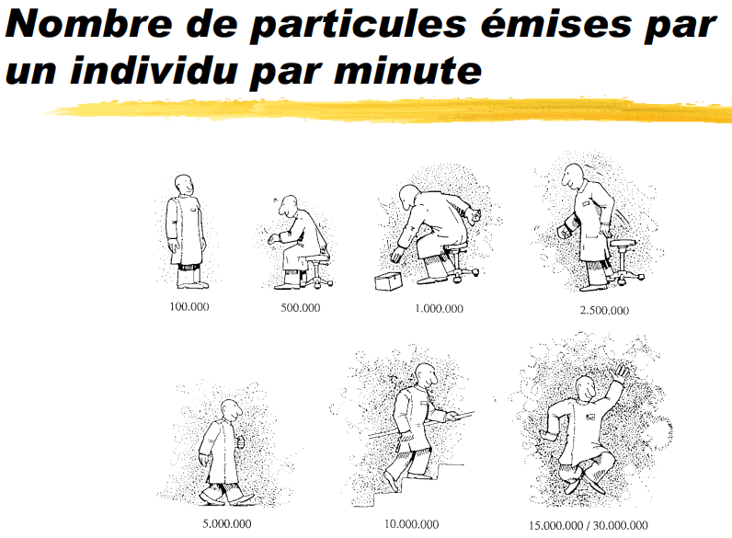

**Ne concerne pas la CVID, mais :**

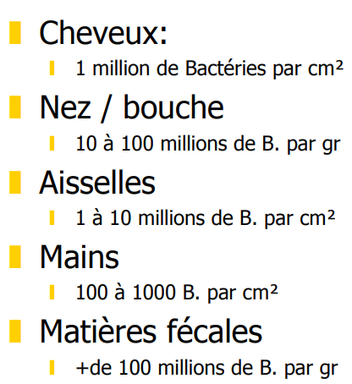

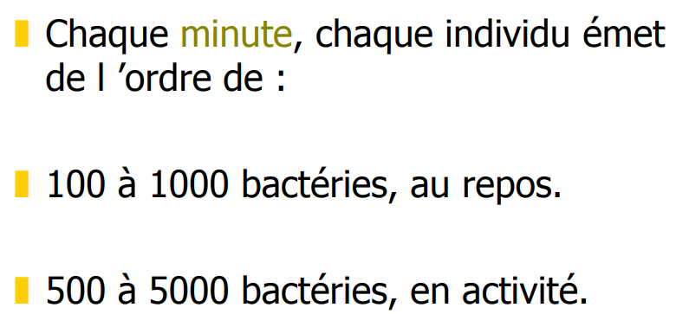

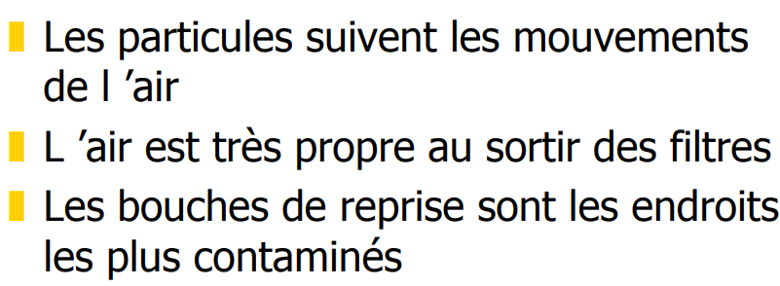

[La conformité technique d’un bloc opératoire : La qualité de l’air au bloc opératoire et la maîtrise du risque infectieux (medicalistes.fr)](https://sofia.medicalistes.fr/spip/IMG/pdf/la_qualite_de_l_air-_Donnees_de_base_Maitrise_Controle_2010_.pdf)

[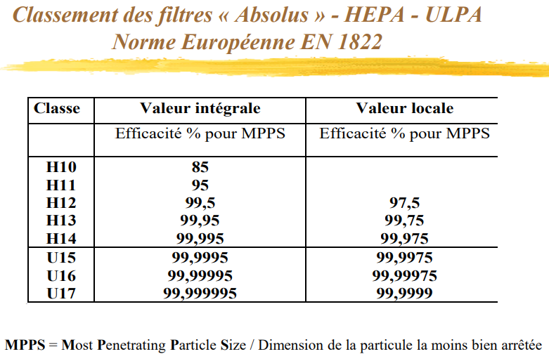](https://sofia.medicalistes.fr/spip/IMG/pdf/la_qualite_de_l_air-_Donnees_de_base_Maitrise_Controle_2010_.pdf)La conformité technique d’un bloc opératoire : La qualité de l’air au bloc opératoire et la maîtrise du risque infectieux (medicalistes.fr)

On dénombre ainsi 5 classes de filtres HEPA dont les pourcentages de performance sont les suivants :

* filtre H10 : 85 %, laisse passer 15.000 particules de 0.1 micron par litre d’air.
* filtre H11 : 95 %, laisse passer 10.000 particules de 0.1 microns par litre d’air.
* filtre H12 : 99.5 %, laisse passer 500 particules de 0.1 microns par litre d’air.
* filtre H13 : 99.95 %, laisse passer 50 particules de 0.1 microns par litre d’air.
* filtre H14 : 99.995 %. Ce modèle ne laisse passer que 5 particules de 0.1 micron par litre d’air.

Le chiffre indique donc la qualité de filtration. Plus il est important et meilleure sera l’épuration de l’air. Vous l’aurez compris, pour un modèle des plus performant, il faudra opter pour un modèle de type H13 ou H14.

## Les limites de ces filtres

Le DOP Test ne peut pas mesurer la filtration des particules ayant une taille inférieure à 0.3 micron. Or, il s’avère que ces dernières sont les plus présentes au sein des logements. En effet, elles représentent jusqu’à 90 % des particules suspendues.

Des éléments peuvent aussi limiter cette efficacité. En effet, parmi eux, on peut compter :

* la composition de la couche filtrante (épaisseur, compacité, grammage....)
* la vitesse à laquelle l’air s’insinue au travers du filtre
* la température de l’air
* la qualité de plissage du filtre
* le taux d’encrassement du filtre
* l’usure du filtre : il est bon de garder à l’esprit que l’efficacité d’un modèle HEPA diminue de 25 % au bout de 6 mois si l’environnement au sein duquel il joue son rôle de filtration est relativement peu pollué
* s’il existe une quelconque fuite entre le filtre et l’appareil

[Filtre Hepa - Définition (xpair.com)](https://www.xpair.com/lexique/definition/filtre-hepa.htm)

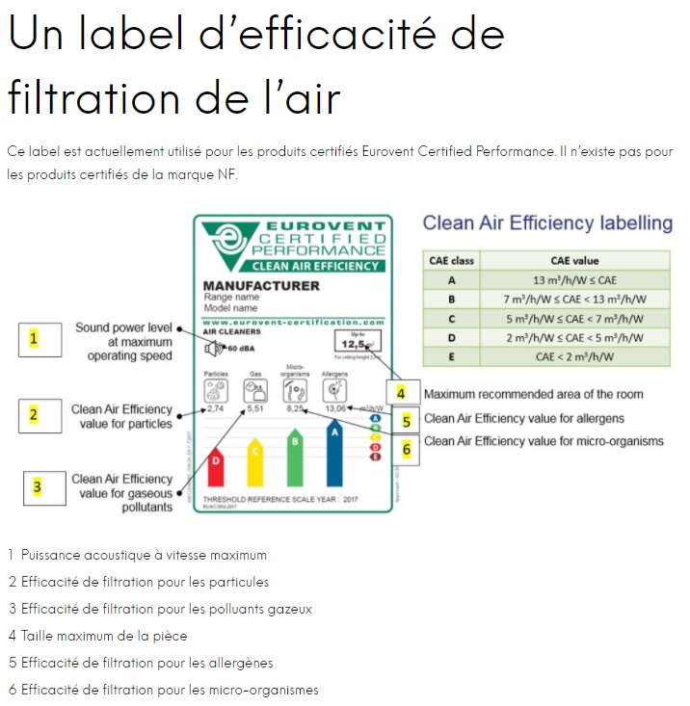

Pour faire le bon choix, rien de plus simple, il suffit de comparer les produits. Mais lorsque les performances des produits ne sont pas certifiées, cela devient impossible.

https://www.eurovent-certification.com/fr/technical-insight/air-purification-device

# **À quel indice de filtre à air devriez-vous faire confiance?**

https://www.capitalairsante.fr/a-quel-indice-de-filtre-a-air-devriez-vous-faire-confiance/

**Certifié AHAM (É.-U.), ECARF (UE) et Airmid (É.-U.)**

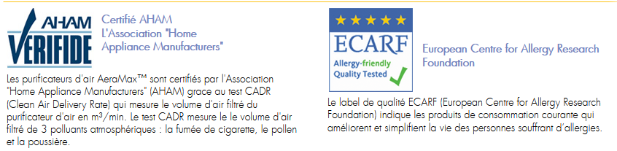

**norme d'AHAM**

<https://translate.google.com/translate?hl=fr&sl=en&u=https://ahamverifide.org/&prev=search&pto=aue>

[ProdHYBase : Tableau descriptif des normes affichées](http://www.prodhybase.fr/tableau_numero.html)

**Si malgré tout vous envisagez un achat :**

Un purificateur pour très petit locaux à prix plus décent :

marque qui monte en smartphones, et si modèle plus puissant...

https://www.mi.com/fr/mi-air-purifier-3H/

**Modèle plus puissant même s’il faut selon les études diviser par 4 la surface traitée :**

Possède un filtre HEPA 14 et un bon débit et c’est wallon :

https://health.deltrian.com/fr/assainisseurs/14-mia-air-compact.html

Le site « LES NUMERIQUES » est purement commercial et aucune confiance en ses tests , semble avoir des accords avec DYSON, tant en purificateur qu’aspirateur , ces derniers peu recommandés dans tests impartiaux !